**（人教版）八年级下 第十九章 19.2 一次函数 课时练 （锦州中学）**

学校：            姓名：            班级：            考号：

|  |  |  |
| --- | --- | --- |
| 评卷人 | 得分 | **一、选择题** |
|  |  |

1. 下列函数:①*y*=*kx*,②*y*=*x*,③*y*=*x*2-(*x*-1)*x*,④*y*=*x*2+1,⑤*y*=22-*x*,一定是一次函数的有 ()

A. 3个             B. 2个             C. 4个             D. 5个

2. 下列说法中正确的是　　()

A. 一次函数是正比例函数                             B. 正比例函数不是一次函数               
 C. 不是正比例函数就不是一次函数             D. 不是一次函数就不是正比例函数

3. 一次函数*y*=-2*x*+1的图象经过　　()

A. 第一、二、三象限             B. 第一、二、四象限               
 C. 第一、三、四象限             D. 第二、三、四象限

4. 一个正比例函数的图象过点(2,*-*3),它的表达式为　　()

A. *y=-x*             B. *y= $\frac{2}{3}$ x*             C. *y=x*             D. *y=-x*

5. 已知一次函数*y= $\frac{3}{2}$ x+m*和*y=- $\frac{1}{2}$ x+n*的图象都经过点*A*(*-*2,0),且与*y*轴分别交于点*B*,*C*,那么△*ABC*的面积是　　()

A. 2             B. 3             C. 4             D. 6

6. 把直线*y*=-*x*-3向上平移*m*个单位长度后,与直线*y*=2*x*+4的交点在第二象限,则*m*的取值范围是　　()

A. 1<*m*<7             B. 3<*m*<4             C. *m*>1             D. *m*<4

7. 如图,直线*y*=-*x*+*m*与*y*=*nx*+4*n*(*n*≠0)的交点的横坐标为-2,则关于*x*的不等式-*x*+*m*>*nx*+4*n*>0的整数解为　　()  
 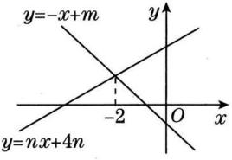

A. -1             B. -5             C. -4             D. -3

8. 下列图象中,表示一次函数*y*=*mx*+*n*与正比例函数*y*=*mnx*(*m*,*n*为常数,且*mn*≠0)的图象的可能是　　()

A. 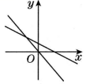             B. 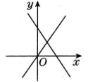             C. 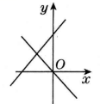             D. 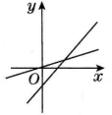

9. 如图,一次函数*y=k*1*x+b*1图象*l*1与*y=k*2*x+b*2的图象*l*2相交于点*P*,则方程组的解是　　()  
 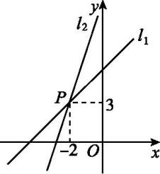

A.              B.              C.              D.

10. 对于函数*y=k*2*x*(*k*是常数,*k*≠0)的图象,下列说法不正确的是　　()

A. 是一条直线                    B. 过点 $\left(\frac{1}{k}\text{,}k\right)$               
 C. 经过二、四象限             D. *y*随着*x*的增大而增大

11. 如图,直线*y*＝－*x*＋2与*x*轴、*y*轴分别交于*A*,*B*两点,把△*AOB*沿直线*AB*翻折后得到△*AO*′*B*,则点*O*′的坐标是(　　)  
 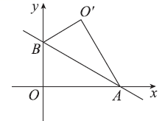

A. ($\sqrt{3}$,3)             B. ($\sqrt{3}$, $\sqrt{3}$)             C. (2,2 $\sqrt{3}$)             D. (2 $\sqrt{3}$,4)

|  |  |  |
| --- | --- | --- |
| 评卷人 | 得分 | **二、填空题** |
|  |  |

12. 如图,直线*y*=*kx*+*b*经过*A*(2,1),*B*(-1,-2)两点,则不等式-2<*kx*+*b*<1的解集为.  
 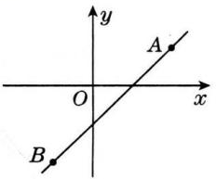

13. 某长途汽车公司规定旅客可免费随身携带一定质量的行李,若超过规定,则需购买行李票.行李票的费用*y*(元)是行李质量*x*(千克)的一次函数,其图象如图所示,则*y*与*x*之间的函数解析式是,旅客最多可免费携带行李千克.  
 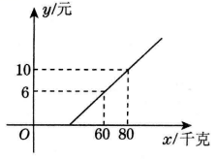

14. 点(*-*1,*y*1),(2,*y*2)是直线*y=*2*x+*1上的两点,则*y*1*y*2(填“*>*”或“*=*”或“*<*”)*.*

15. 在平面直角坐标系中,点*O*是坐标原点,过点*A*(1,2)的直线*y*=*kx*+*b*与*x*轴交于点*B*,且*S*△AOB=4,则*k*的值是.

16. 一辆汽车在行驶过程中，路程*y*(千米)与时间*x*(小时)之间的函数关系如图所示，当0≤*x*≤1，*y*关于*x*的函数解析式为*y*＝60*x*，那么当1≤*x*≤2时，*y*关于*x*的函数解析式为________.  
 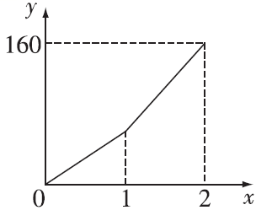

17. 将正比例函数*y*＝－6*x*的图象向上平移,则平移后所得图象对应的函数解析式可以是________(写出一个即可).

18. 如图,已知⊙*O*是以坐标原点*O*为圆心,1为半径的圆,∠*AOB*＝45°,点*P*在*x*轴上运动,若过点*P*且与*OA*平行的直线与⊙*O*有公共点,设*P*(*x*,0),则*x*的取值范围是________.  
 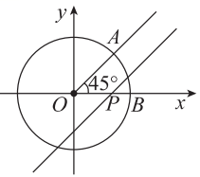

|  |  |  |
| --- | --- | --- |
| 评卷人 | 得分 | **三、解答题** |
|  |  |

19. 如图,已知一次函数*y*1=-*x*+*a*的图象与*x*轴,*y*轴分别交于点*D*,*C*,与反比例函数*y*2=的图象交于*A*,*B*两点,且点*A*的坐标是(1,3),点*B*的坐标是(3,*m*).  
 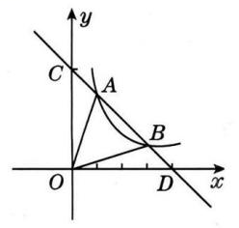

(1)求*a*,*k*,*m*的值;

(2)求*C*,*D*两点的坐标,并求△*AOB*的面积;

(3)利用图象直接写出,当*x*在什么取值范围时,*y*1>*y*2?

20.  (7分)某玉米种子的价格为*a*元*/*千克,如果一次购买2千克以上的种子,超过2千克部分的种子价格打8折*.*某科技人员对付款金额和购买量这两个变量的对应关系用列表法做了分析,并绘制出了函数图象*.*以下是该科技人员绘制的图象和表格的不完整资料,已知点*A*的坐标为(2,10)*.*请你结合表格和图象:

|  |  |  |  |  |  |
| --- | --- | --- | --- | --- | --- |
| 付款金额(元) | *a* | 7*.*5 | 10 | 12 | *b* |
| 购买量(千克) | 1 | 1*.*5 | 2 | 2*.*5 | 3 |

 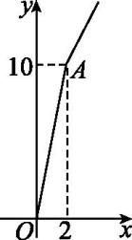

(1)指出付款金额和购买量哪个变量是函数的自变量*x*,并写出表中*a*,*b*的值;

(2)求出当*x>*2时,*y*关于*x*的函数解析式;

(3)甲农户将8*.*8元钱全部用于购买该玉米种子,乙农户购买了4 165克该玉米种子,分别计算他们的购买量和付款金额*.*

21. 为了预防流感,某学校对教室采用药薰消毒法进行消毒,已知药物燃烧时,室内每立方米空气中的含药量*y*(毫克)与时间*x*(分钟)成正比例关系,药物燃烧后,*y*与*x*成反比例关系(如图),现测得药物8分钟燃毕,此时室内空气中每立方米含药量为6 毫克,请根据题中所提供的信息,解答下列问题:  
 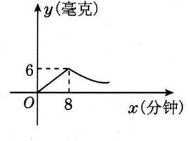

(1)药物燃烧时,*y*关于*x*的函数关系式为 ,自变量*x*的取值范围是 ;药物燃烧完后,*y*与*x*的函数关系式为.

(2)研究表明,当空气中每立方米的含药量低于1.6 毫克时学生方可进入教室,那么从消毒开始,至少需要经过分钟后,学生才能回到教室.

(3)研究表明,当空气中每立方米的含药量不少于3 毫克且持续时间不少于10分钟时,才能有效地杀灭空气中的病菌,那么此次消毒是否有效?为什么?

22. 某服装店以每件40元的价格购进一批衬衫,在试销过程中发现:每月销售量*y*(件)与销售单价*x*(*x*为正整数)(元)之间符合一次函数关系,当销售单价为55元时,月销售量140件;当销售单价为70元时,月销售量80件*.*

(1)求*y*与*x*的函数关系式;

(2)如果每销售一件衬衫需支出各种费用1元,设服装店每月销售该种衬衫获利为*w*元,求*w*与*x*之间的函数关系式,并求出销售单价定为多少元时,商场获利最大,最大利润是多少元?

**参考答案**

1. 【答案】A【解析】①当*k*=0时,不是一次函数;②是一次函数;③可以化简整理为*y*=*x*,是一次函数;④是二次函数⑤化简得*y*=4-*x*,是一次函数.所以共有三个一次函数.

2. 【答案】D【解析】正比例函数是特殊的一次函数,但一次函数不一定是正比例函数.故选D.

3. 【答案】B【解析】此题运用了数形结合思想,由*k*<0得图象必过第二、四象限,而*b*>0则图象与*y*轴交于正半轴,画出草图,可知该函数图象经过第一、二、四象限.

4. 【答案】A【解析】设正比例函数的解析式为*y=kx*,将(2,*-*3)代入,得*-*3*=*2*k*,所以*k=-.*则*.*故选A.

5. 【答案】C【解析】将点*A*的坐标分别代入*y= $\frac{3}{2}$ x+m*和*y=- $\frac{1}{2}$ x+n*中,得*m=*3,*n=-*1,所以*B*点的坐标为(0,3),*C*点的坐标为(0,*-*1),所以*BC=*4,*S*△ABC*=×*4*×*2*=*4*.* 故选C.

6. 【答案】A【解析】把直线*y*=-*x*-3向上平移*m*个单位长度,则直线变为*y*=-*x*-3+*m*,两直线的交点即为方程组 $\left\{\begin{aligned}y=-x-3+m, \\ y=2x+4,\end{aligned}\right.$ 的解,解方程组可得交点坐标为 $\left(\frac{m-7}{3},\frac{2m-2}{3}\right)$.又因为交点在第二象限,所以有 $\left\{\begin{aligned}\frac{m-7}{3}<0, \\ \frac{2m-2}{3}>0,\end{aligned}\right.$ 解得1<*m*<7,所以*m*的取值范围是1<*m*<7.

7. 【答案】D【解析】令*y*=0,可得0=*nx*+4*n*=*n*(*x*+4),因为*n*≠0,所以*x*+4=0,即*x*=-4,所以直线*y*=*nx*+4*n*与*x*轴的交点为(-4,0).由图可知,不等式-*x*+*m*>*nx*+4*n*>0的整数解,就是直线*y*=*nx*+4*n*在*x*轴上方且在直线*y*=-*x*+*m*下方部分所对应的整数*x*的值,即-4到-2间的整数值,所以只有整数-3,故选D.

8. 【答案】A【解析】A选项,由一次函数图象可知*m*<0,*n*>0.所以*mn*<0,所画的正比例函数符合,故选A.可以用同样的方法来判断其他三个选项.

9. 【答案】A【解析】根据图象求出交点*P*的坐标,根据点*P*的坐标即可得出答案*.*因为由图象可知:一次函数*y=k*1*x+b*1的图象*l*1与*y=k*2*x+b*2的图象*l*2的交点*P*的坐标是(*-*2,3),所以方程组的解是*.*故选A*.*

10. 【答案】C【解析】A正确,函数的图象是一条直线;B正确,函数的图象过点 $\left(\frac{1}{k}\text{,}k\right)$;C错误,∵*k*是常数,*k*≠0,∴*k*2*>*0,∴函数的图象经过一,三象限;D正确,∵*k*2*>*0,∴*y*随着*x*的增大而增大*.* 故选C.

11. 【答案】A【解析】作*O*′*M*⊥*y*轴,交*y*轴于点*M*,∵直线*y*＝－ $\frac{\sqrt{3}}{3}$*x*＋2与*x*轴、*y*轴分别交于*A*,*B*两点,∴*A*(2 $\sqrt{3}$,0),*B*(0,2),∴∠*BAO*＝30°.由折叠的特性得,*O*′*B*＝*OB*＝2,∠*ABO*＝∠*ABO*′＝60°,∴*MB*＝1,*MO*′＝ $\sqrt{3}$,∴*OM*＝3,∴*O*′(,3),故选A.  
 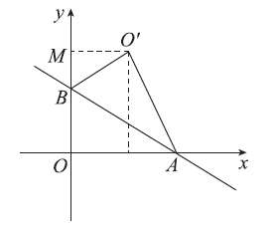

12. 【答案】-1<*x*<2  
  【解析】此题运用数形结合思想,由函数与方程的关系及题目所给的图象可知不等式-2<*kx*+*b*<1的解集即为线段*AB*对应的自变量*x*的取值范围,故不等式的解集为-1<*x*<2.

13. 【答案】*y*=*x*-6;30  
  【解析】此题首先运用待定系数法,设函数解析式为*y*=*kx*+*b*.由函数图象可得,该函数图象经过(60,6),(80,10)两点,将这两点的坐标分别代入*y*=*kx*+*b*即可求得*k*= $\frac{1}{5}$,*b*=-6,所以函数解析式为*y*= $\frac{1}{5}$*x*-6.而后运用转化思想,将最多免费携带的行李质量转化为求函数图象与*x*轴的交点的横坐标.令*y*=0,得*x*=30.

14. 【答案】*<*  
  【解析】本题考查一次函数的性质*.*难度中等*.*因为一次函数*k*值为2大于0,图象过一、三象限,*y*随*x*值的增大而增大,因为*-*1*<*2,所以*y*1*<y*2*.*

15. 【答案】或-  
  【解析】由题意知,点*B*在*x*轴上,且点*A*的坐标为(1,2),所以△*AOB*的边*OB*上的高为2,又*S*△AOB=4,所以*OB*=4.此时有两种情况:当点*B*在*y*轴的左侧时,则点*B*的坐标为(-4,0),此时由*A*(1,2),*B*(-4,0)可得 $\left\{\begin{aligned}2=k+b \\ 0=-4k+b\end{aligned}\right.$,解得*k*= $\frac{2}{5}$;当点*B*在*y*轴的右侧时,则点*B*的坐标为(4,0),此时由*A*(1,2),*B*(4,0)可得 $\left\{\begin{aligned}2=k+b \\ 0=4k+b\end{aligned}\right.$,解得*k*=- $\frac{2}{3}$.综上所述,*k*的值是或-.

16. 【答案】*y*＝100*x*－40  
  【解析】∵当0≤*x*≤1时，*y*＝60*x*，∴当1≤*x*≤2时，一次函数过点(1，60)，(2，160)，设一次函数为*y*＝*kx*＋*b*，则 $\{\begin{aligned}k+b=60 \\ 2k+b=160\end{aligned}$ ⇒ $\{\begin{aligned}k=100 \\ b=-40\end{aligned}$ ∴*y*＝100*x*－40.

17. 【答案】*y*＝－6*x*＋1(答案不唯一,可以是形如*y*＝－6*x*＋*b*,*b*>0的一次函数)  
  【解析】将正比例函数*y*＝－6*x*的图象向上平移得到*y*＝－6*x*＋*b*,只需*b*>0即可满足题意.

18. 【答案】－≤*x*≤  
  【解析】设过*P*与*OA*平行的直线为：*y*＝*x*＋*b*,若*l*与⊙*O*有公共点,则圆心*O*(0,0)到*l*的距离*d*≤*r*＝1,即|*x*|cos45°≤1,得－ $\sqrt{2}$ ≤*x*≤ $\sqrt{2}$.

19.

(1) 【答案】将点*A*(1,3)代入一次函数*y*1=-*x*+*a*中,即3=-1+*a*,∴*a*=4.  
 ∵*y*2=的图象过点*A*(1,3),*B*(3,*m*),  
  
  
 ∴*k*=1×3=3,*m*==1.  
 (2) 【答案】∵*y*1=-*x*+4的图象与*x*轴,*y*轴分别交于点*D*,*C*,  
 ∴*C*(0,4),*D*(4,0).  
 ∴*S*△AOB=*S*△OCD-*S*△OAC-*S*△OBD=×4×4- $\frac{1}{2}$ ×4×1- $\frac{1}{2}$ ×4×1=8-2-2=4.  
 (3) 【答案】1<*x*<3.

20.

(1) 【答案】购买量是函数中的自变量*x*,　　1分  
 *a=*5,　　2分  
 *b=*14*.*　　3分  
 (2) 【答案】当*x>*2时,设*y*与*x*的函数解析式为:*y=kx+b*,  
 ∵*y=kx+b*经过点(2,10),  
 又*x=*3时,*y=*14,  
 ∴ $\left\{\begin{aligned}2k+b=10\text{,} \\ 3k+b=14\text{,}\end{aligned}\right.$ 解得 $\left\{\begin{aligned}k=4\text{,} \\ b=2\text{.}\end{aligned}\right.$ 
 ∴当*x>*2时,*y*与*x*的函数解析式为:*y=*4*x+*2*.*　　5分  
 (3) 【答案】由表中数据知,当*x=*1时,*y=*5,所以*x<*2时,*y*与*x*的函数解析式为*y=*5*x.*  
 当*y=*8*.*8时,*x= $\frac{8\text{.}8}{5}$ =*1*.*76,  
  
  
 当*x=*4*.*165时,*y=*4*×*4*.*165*+*2*=*18*.*66*.*  
 ∴甲农户的购买量为1*.*76千克,乙农户的付款金额为18*.*66元*.*　　7分

21.

(1) 【答案】*y*= $\frac{3}{4}$*x*;0<*x*≤8;*y*= $\frac{48}{x}$ (*x*>8)  
 (2) 【答案】30  
 (3) 【答案】此次消毒有效,因为把*y*=3代入*y*= $\frac{3}{4}$*x*,解得*x*=4,把*y*=3代入*y*= $\frac{48}{x}$,解得*x*=16,而16-4=12>10,所以此次消毒有效.

22.

(1) 【答案】设一次函数关系式为:*y=kx+b*　　1分  
 当*x=*55时,*y=*140;当*x=*70时,*y=*80,  
 ∴ $\left\{\begin{aligned}140=55k+b \\ 80=70k+b\end{aligned}\right.$,解得 $\left\{\begin{aligned}k=\text{-}4 \\ b=360\end{aligned}\right.$,  
  
  
 ∴一次函数表达式为*y=-*4*x+*360*.*　　5分  
 (2) 【答案】由题意,得  
 *w=y*(*x-*40*-*1)  
 *=*(*-*4*x+*360)(*x-*41)  
 *=-*4*x*2*+*524*x-*14 760　　8分  
 ∵ *a=-*4*<*0,当*x= $\frac{524}{8}$ =*65*.*5时,*w*有最大值,  
  
  
 但∵*x*为正整数  
 ∴当*x=*65或*x=*66时,*w*有最大值,*w*max*=*2 400　　11分  
 答:每月获利*w*与*x*的关系式为:*w=-*4*x*2*+*524*x-*14 760*.*  
 销售单价定为65或66元时,商场获利最大,最大利润是2 400元*.*　　12分